- Skupenstvá látky sú (3):
- Skupenské premeny látky sú (6):
- Vyhľadaj a správne zapíš
          - teplotu tuhnutia pre zinok, železo a vodík
          - teplotu varu pre kyslík, etán a železo
          - merné skupenské teplo topenia pre olovo, chlorid sodný a cín
          - merné skupenské teplo varu pre vodu, hélium a olovo
- Pomocou tabuliek rozhodni, v akom skupenstve (pevnom, resp. kvapalnom) sú pri normálnom tlaku a teplote
1300 °C tieto látky:
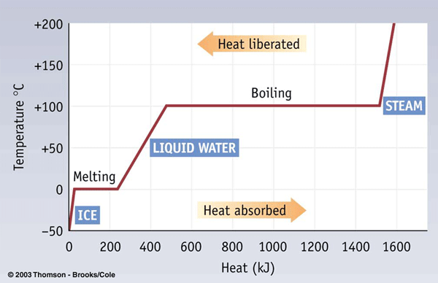
a) kobalt b) meď c) platina d) zlato
- Rýchlosť vyparovania závisí od (4):
- Môže vrieť voda pri teplote 72 °C? Zdôvodni.
- Teplota varu závisí od (2):
- Zapíš odlišnosti medzi varom kvapaliny a vyparovaním kvapaliny?
- Prečo nám sušič na vlasy pomôže rýchlejšie usušiť vlasy?
- Opíš, ako vzniká hmla.
- Opíš, ako vzniká námraza.
- Ako sa nazýva dej, pri ktorom sa vodná para mení na vodu?
- Ako sa nazýva dej, pri ktorom sa ľad mení na vodu?
- Ako sa nazýva dej, pri ktorom sa ľad mení na vodnú paru?
- Z obrázku teplotnej krivky odhadni približnú hodnotu teploty topenia a teploty varu látku. Vieš určiť o akú látku sa jedná?

......................................................................................................................................................................

- Skupenstvá látky sú (3):
- Skupenské premeny látky sú (6):
- Vyhľadaj a správne zapíš
          - teplotu tuhnutia pre zinok, železo a vodík
          - teplotu varu pre kyslík, etán a železo
          - merné skupenské teplo topenia pre olovo, chlorid sodný a cín
          - merné skupenské teplo varu pre vodu, hélium a olovo
- Pomocou tabuliek rozhodni, v akom skupenstve (pevnom, resp. kvapalnom) sú pri normálnom tlaku a teplote
1300 °C tieto látky:
a) kobalt b) meď c) platina d) zlato
- Rýchlosť vyparovania závisí od (4):
- Môže vrieť voda pri teplote 72 °C? Zdôvodni.
- Teplota varu závisí od (2):
- Zapíš odlišnosti medzi varom kvapaliny a vyparovaním kvapaliny?
- Prečo nám sušič na vlasy pomôže rýchlejšie usušiť vlasy?
- Opíš, ako vzniká hmla.
- Opíš, ako vzniká námraza.
- Ako sa nazýva dej, pri ktorom sa vodná para mení na vodu?
- Ako sa nazýva dej, pri ktorom sa ľad mení na vodu?
- Ako sa nazýva dej, pri ktorom sa ľad mení na vodnú paru?
- Z obrázku teplotnej krivky odhadni približnú hodnotu teploty topenia a teploty varu látku. Vieš určiť o akú látku sa jedná?

